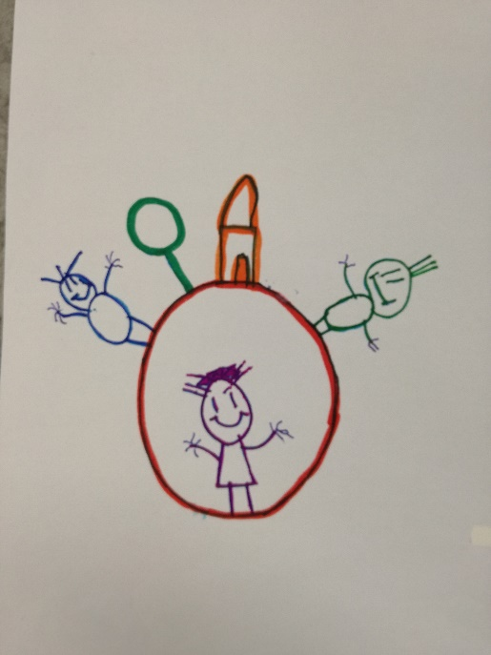

Familienzentrum
Im Sommer 2018 haben wir uns zum Familienzentrum qualifiziert. Seit 01.08.2019 sind wir zertifiziertes Familienzentrum in NRW.
Unsere Arbeit versteht sich als Informations-, Beratungs- und Aktivitätsquelle für unsere Kinder, Eltern und den gesamten Sozialraum

Kooperationspartner sind:
- Caritas
- Schulen
- Therapeuten, Logopäden
- Kinder-Tagespflege der Stadt Lünen
- AWO Seniorenheim „an der alten Gärtnerei“
- Kommunales Integrationszentrum UNNA
- Familienbüro der Stadt Lünen, EFFEKT-Kurs
- Frühförderstelle im Kreis UNNA
- „gesunde Bildung in Brambauer“ Stadt Lünen

Zusammenarbeit mit:
- Zahnarzt
- Kinderärztinnen
- Apotheker/In
- „LIN FU“ Achtsamkeitstraining
- Polizei, sicherer Schulweg
- Klinik am Park
- Kirche und Moschee
- „Haltestelle“, Stadtteilbüro

Weitere Angebote im Familienzentrum sind:
- Gesundheitszirkel
-Angebote für Kinder, Eltern und unser Team

- Erziehung-und Familienberatung
- Offene Sprechstunden
- Elterntraining (nach Professor Lauth / Uni Köln)
- Elternumfragen
- Elterncafé

- Mediathek
- Montag und Freitag besteht die Möglichkeit Spiele und Bücher (in mehreren Sprachen) auszuleihen

- Freizeitangebote / Kursangebote
- Familienausflüge
- Kinderferien Programme

